Исследование явления множественного плавления полимеров при помощи сочетания нанокалориметрии и синхротронной нанофокусной дифракции рентгеновских лучей
Мельников А.П.
Аспирант, Московский государственный университет имени М.В.Ломоносова,
факультет фундаментальной физико-химической инженерии, лаборатория инженерного материаловедения, Ленинские горы, д. 1, стр. 73, 119991, Москва
Е-mail: melnikov.al.pe@gmail.com
Работа посвящена разработке и применению нового экспериментального метода, сочетающего сверхбыструю in-situ калориметрию на чипе с синхротронной нанофокусной дифракцией рентгеновских лучей. В данной работе описывается применение данного комплексного метода для изучения процессов структурообразования в частично-кристаллических образцах типичного ароматического полиэфира, поли(триметилен терефталата) и объяснения механизмов множественного плавления данного полимера. Возможность проведения подобных исследований актуальна при работе с материалами, характеризующимися сложным фазовым поведением, как, например, склонными к переходам в метастабильные состояния, а также демонстрирующими быстропротекающие процессы структурной перестройки в ходе температурной обработки [1-4].
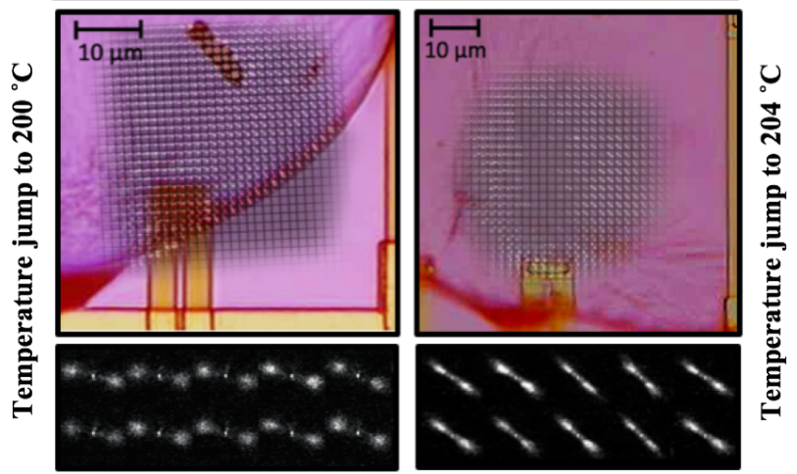
В ходе кратковременных отжигов при различных температурах образцов, закристаллизованных при температуре 200 °С, были проведены исследования эволюции структуры образцов методами малоуглового рентгеновского рассеяния. В частности, было показано, что при нагреве выше температуры кристаллизации хорошо ориентированные двухточечные дифрактограммы трансформируются в дифрактограммы типа «стрики», что свидетельствует о нарушении дальнего порядка в упаковке кристаллов поли(триметилен терефталата).
Работа выполнена при финансовой поддержке Минобрнауки (Мегагрант № 11.G34.31.0055, и федеральная целевая программа «Исследования и разработки по приоритетным направлениям развития научно-технологического комплекса России на 2014-2020 годы», соглашение № 14.604.21.0079).
Выражается благодарность Иванову Д.А и Анохину Д.В за участие в работе, полезные наставления и помощь в обсуждении результатов.

Литература
- M. Rosenthal, и др., // Journal of Synchrotron Radiation, 2014, №21 с. 223.
- А.П.Мельников, и др., // European Polymer Journal, 2016, т. 77 (в печати).
- А.П.Мельников, и др., // Applied mechanics and materials, 2015, т. 788 с. 136-142.
- А.П.Мельников, и др., // Russian nanotechnology 2016, т.11, №5-6 (в печати).

